

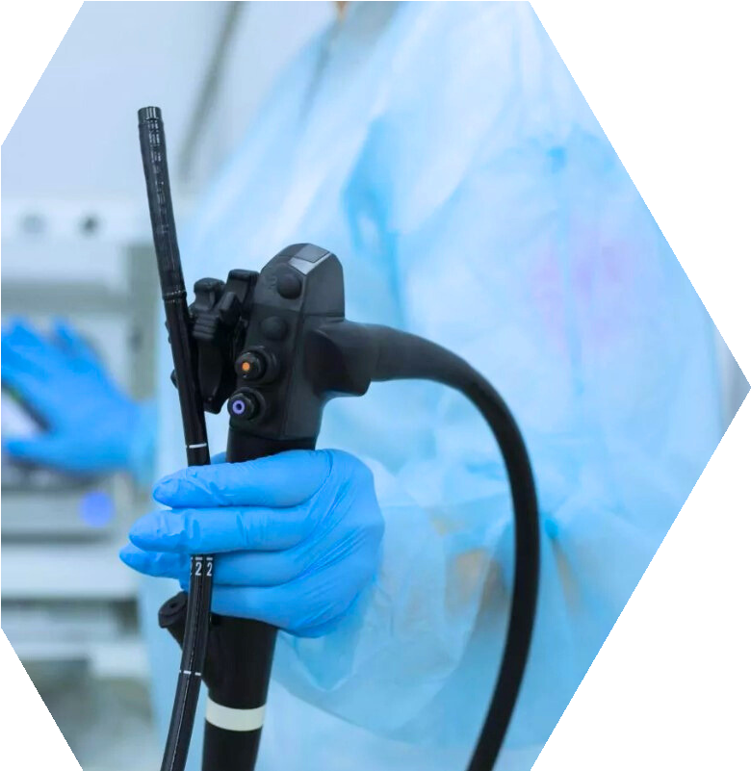





ЦЕНТР МЕДИЦИНЫ “ГЛОБАЛ КЛИНИК”
Подготовка к ФГДС

Контакты
+7 (831) 212-38-83
ул. Полтавская, д. 39 globalclinic.su

ПОДГОТОВКА К ФГДС

Время процедуры до 13:00
Накануне исследования, вечером (не позднее 19:00) - лёгкий ужин. В день исследования не принимать пищу, не курить.
За 4 часа до процедуры не пить.

Время процедуры после 13:00
Допустим лёгкий завтрак в 07:00 (омлет или йогурт).
Не принимать жидкости за 4 часа до исследования.
Важно!
Если Вы принимаете жизненно-важные препараты (в том числе препараты, понижающие давление), следует их принять только утром в день процедуры.
Препараты висмута, железа и активированного угля необходимо отменить за 7 дней до обследования.

ЗА 3 ДНЯ ДО ИССЛЕДОВАНИЯ РЕКОМЕНДУЕТСЯ БЕСШЛАКОВАЯ ДИЕТА
Можно:
мучные изделия: крекеры (без добавок, кунжута и мака);
молочные продукты: нежирный творог, сыры, натуральный йогурт (без добавок), не более 2-х стаканов обезжиренного молока;
Бульоны процеженные: из нежирных сортов мяса и рыбы (без овощей, зелени и круп);
Мясо: хорошо приготовленные блюда из нежирной говядины, телятины, кролика, курицы и индейки (в отварном виде или на пару, а также в виде котлет, фрикаделек);
рыба нежирных сортов: треска, судак, окунь, щука, карась, тилапия, сиг, минтай (в отварном виде или на пару, а также в виде котлет, фрикаделек);
напитки: чай, некрепкий кофе, компоты, кисели, соки (только прозрачные: без мякоти, сухофруктов, ягод, зерен);
сладкое: сахар, мед, прозрачный сироп без ягод, карамель.

Нельзя:
мучные изделия и каши: черный и белый хлеб, все зерносодержащие продукты (цельное зерно, продукты с содержанием размельченных зерен, орехов, мака, кунжута, кокосовой стружки и т.д.); гречка, бурый рис, манная крупа, пшено, бобовые;
молочные продукты: йогурт, содержащий наполнители (кусочки фруктов и ягод, мюсли), пудинг, сметана, мороженное, жирный творог;
супы: щи, борщ, солянка, рассольник, харчо, молочные супы, крем-супы, окрошка;
жирные сорта мяса, утка, гусь, копчености, колбасы, сосиски; жирные сорта рыбы: сельдь, скумбрия, форель, лосось;
любые овощи в любом виде - свежие, вареные, тушеные и все разновидности зелени;
все фрукты, ягоды, сухофрукты;
напитки: алкогольные, квас, газированные, из сухофруктов;
острые приправы (хрен, перец, горчица, лук, уксус, чеснок), приправы с зернами, травами;
соленья, консервы, соленые и маринованные грибы, морские водоросли.

